 

**UNIVERSIDAD NACIONAL AUTÓNOMA DE MÉXICO**

**FACULTAD DE INGENIERÍA**

**Computación Gráfica**

**FECHA DE ENTREGA: *19/FEBRERO/2019***

**TORRES CABALLERO BRUNO**

**SEMESTRE 2019-2**

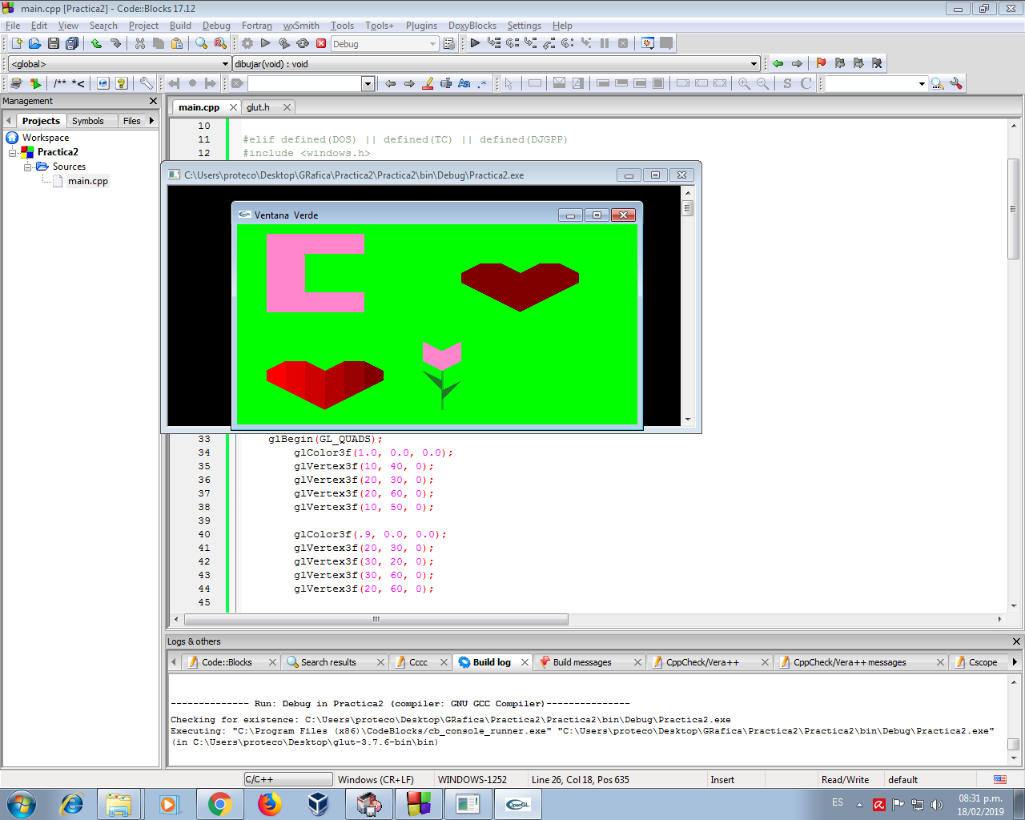

Conclusiones:

En esta practica se pudo aprender el como realizar distintas figuras usando simplemente lineas, triángulos y polígonos, ademas del uso de distintos colores para dar un efecto de difuminado o para que simplemente no se viera todo del mismo color.